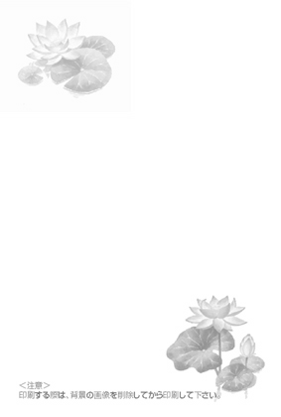
本年十二月 父 次郎が永眠いたしました
ここに本年中に賜りましたご厚情深く感謝すると共に
明年も変わらぬご厚誼のほどお願い申し上げます

令和○○年十二月
東京都板橋区東坂下二丁目五番一号
電話番号 〇〇 〇〇〇〇 〇〇〇〇
田中二郎
花子
〒一七四―八六〇二

喪中につき年末年始のご挨拶を
ご遠慮申し上げます

